新 书 推 荐

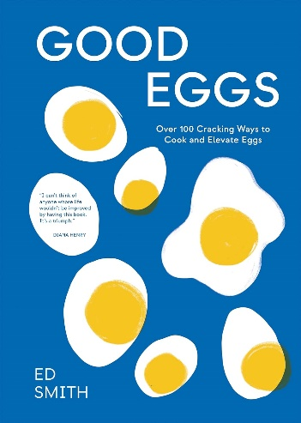
中文书名：《美味鸡蛋：让鸡蛋成为焦点的100多种绝妙烹饪方法》
英文书名：GOOD EGGS: Over 100 Cracking Ways to Cook and Elevate Eggs
作 者：Ed Smith
出 版 社：Hardie Grant Publishing
代理公司：ANA/Jessica
页 数：224页
出版时间：2024年3月
代理地区：中国大陆、台湾
审读资料：电子稿
类 型：餐饮图书

内容简介：

这是一本关于鸡蛋的百科全书。

超过100种食谱与创意，让鸡蛋成为餐桌上的主角！无论您喜欢煎蛋、水波蛋、水煮蛋、烤蛋、炒蛋还是鸡蛋套餐，这本权威指南都将为您的早餐、早午餐乃至其他丰富餐点提供无尽灵感。从日常的经典菜式，到让旧爱呈现出惊喜连连的新口味，《美味鸡蛋》汇集了一系列美味可口、值得信赖的菜谱，让您的鸡蛋料理更上一层楼。

从带点小创新的简易鸡蛋食谱，如脆皮芝士煎蛋、咸味鸡蛋面包、泡菜蓝纹奶酪煎蛋卷等，到墨西哥风味煎蛋、鸡蛋Bhurji和土耳其Menemen等全球经典菜肴，再到适合聚会的大份量鸡蛋料理，这本充满乐趣和创意的烹饪书是世界各地每一位鸡蛋爱好者的必备之选。

作者简介：

埃德·史密斯（Ed Smith）是一位屡获殊荣的美食和食谱作家。在离开律师职业转而投身美食界后，他接受了厨师培训，曾在餐馆和快闪餐厅短暂工作过，现在则从事烹饪、咨询、写作，并投身于社交媒体（@rocketandsquash）。他的烹饪著作包括《渴望：按口味排列的食谱，满足您的心情和胃口》（Crave: Recipes Arranged by Flavour, to Suit Your Mood and Appetite）、《侧面》（On the Side）和《博罗市场食谱》（The Borough Market Cookbook），其中《渴望》被评为2022年年度烹饪图书。他经常为《星期日泰晤士报》（The Sunday Times Magazine）、Waitrose Food、Waitrose Weekend、BBC Good Food Magazine和Delicious等杂志撰写文章和食谱。

媒体评价：

“这么多好主意，还有很多精彩的鸡蛋‘装饰品’。我想不出有谁的生活质量不会因为有了这本书而得到改善。这是一次胜利！”
----戴安娜·亨利（Diana Henry）

“我喜欢这本书的食谱、写作、摄影和精神——风味十足、灵感来自全球的鸡蛋菜肴，几分钟内就能端上餐桌。这本书在我的和你的厨房中都会被广泛使用！即刻成为经典。”
----鲁克米妮·艾耶尔（Rukmini Iyer），《烤炉》（The Roasting Tin）系列

内文展示：

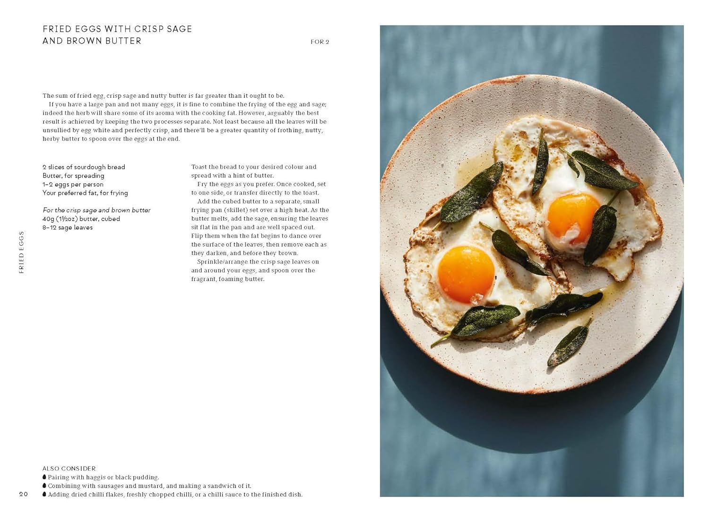

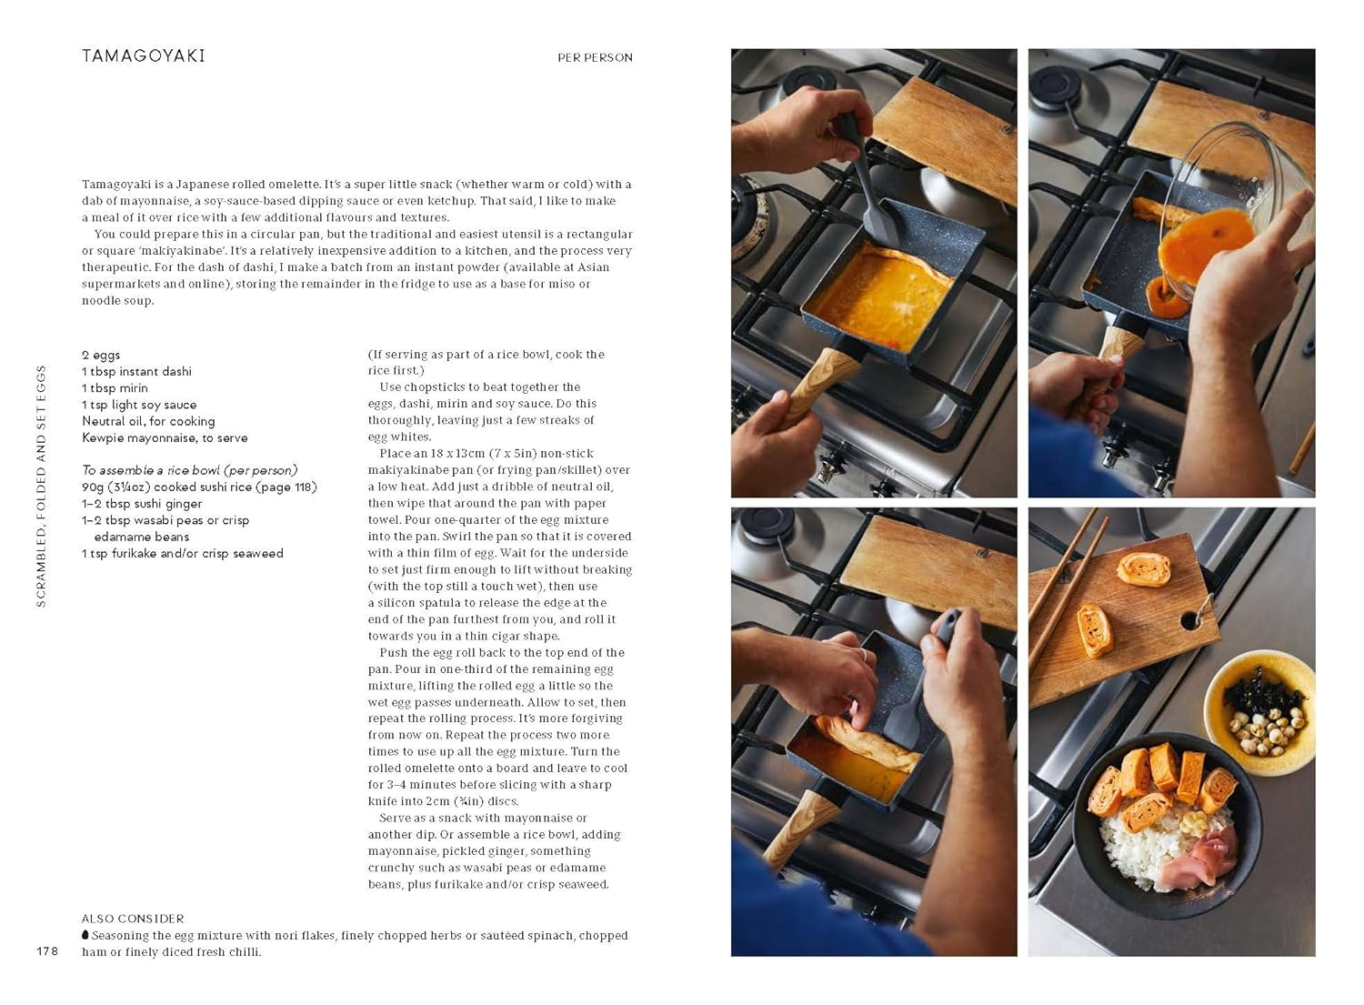

感谢您的阅读！
请将反馈信息发至：版权负责人
Email：Rights@nurnberg.com.cn
安德鲁·纳伯格联合国际有限公司北京代表处
北京市海淀区中关村大街甲59号中国人民大学文化大厦1705室, 邮编：100872
电话：010-82504106, 传真：010-82504200
公司网址：http://www.nurnberg.com.cn
书目下载：http://www.nurnberg.com.cn/booklist_zh/list.aspx
书讯浏览：http://www.nurnberg.com.cn/book/book.aspx
视频推荐：http://www.nurnberg.com.cn/video/video.aspx
豆瓣小站：http://site.douban.com/110577/
新浪微博：安德鲁纳伯格公司的微博_微博 (weibo.com)
微信订阅号：ANABJ2002

